AKSES PERIZINAN SIMANTAP

Masyarakat dapat mengakses perizinan simantap online melalui alamat : ………………………, kemudian masyarakat dapat melihat halaman sebagai berikut :

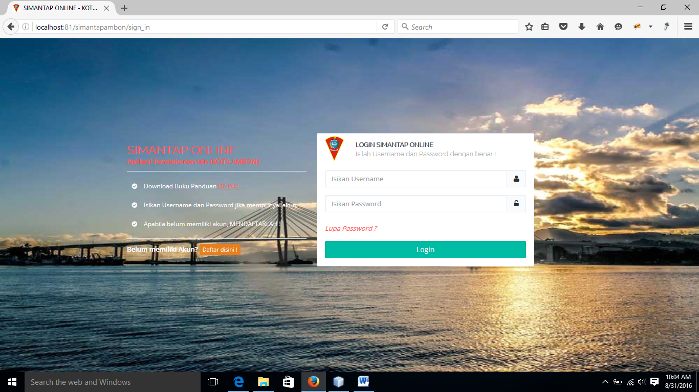

Pada halaman tersebut pemohon yang telah mempunyai username dan password dapat melakukan login untuk masuk ke dalam aplikasi simantap online. Adapun yang belum memiliki akun, masyarakat bisa mendaftar sebagai pemohon.

PENDAFTARAN USER

Masyarakat dapat mendaftar sebagai pemohon izin, langkahnya sebagai berikut :

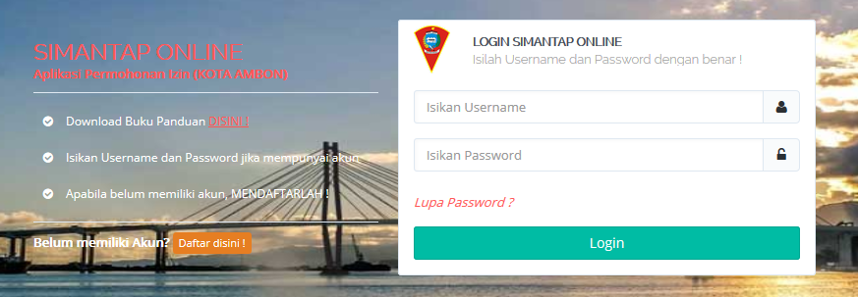

Klik tombol “Daftar disini!”, Kemudian akan terbuka halaman sebagai berikut :

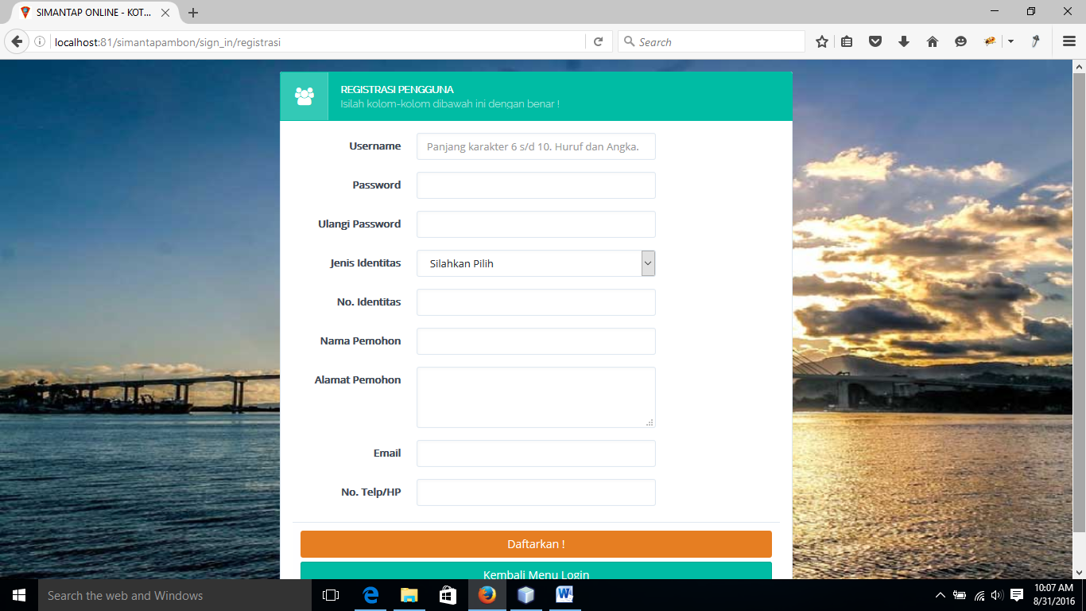

Isilah sesuai dengan identitas yang sah menurut hukum yang anda miliki. Setelah semua kolom terisi klik tombol “Daftarkan!”.